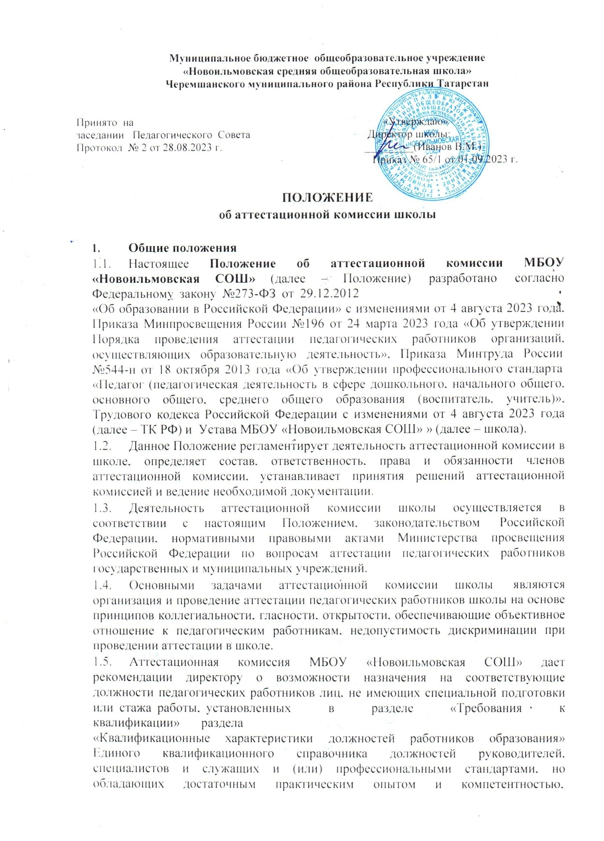
выполняющих качественно и в полном объеме возложенные на них должностные обязанности.

Структура и состав аттестационной комиссии школы
  - Аттестационная комиссия школы создается приказом директора школы из числа работников школы и состоит не менее чем из 5 человек, в том числе председателя комиссии, заместителя председателя, секретаря и членов аттестационной комиссии.
  - В состав аттестационной комиссии школы в обязательном порядке включается представитель выборного органа соответствующей первичной профсоюзной организации, а при отсутствии такового – иного представительного органа (представителя) работников организации.
  - Директор школы в состав аттестационной комиссии школы не входит.
  - Состав аттестационной комиссии школы формируется таким образом, чтобы была исключена возможность конфликта интересов, который мог бы повлиять на принимаемое аттестационной комиссией решение.
  - Персональный состав аттестационной комиссии утверждается приказом директора школы.
  - Срок действия аттестационной комиссии школы составляет 1 год.
  - Полномочия отдельных членов аттестационной комиссии могут быть досрочно прекращены приказом директора по следующим основаниям:
    - невозможность выполнения обязанностей по состоянию здоровья;
    - увольнение члена аттестационной комиссии;
    - неисполнение или ненадлежащее исполнение обязанностей члена аттестационной комиссии.
  - Председатель аттестационной комиссии школы:
    - руководит деятельностью аттестационной комиссии школы;
    - проводит заседания аттестационной комиссии;
    - распределяет обязанности между членами аттестационной комиссии;
    - определяет по согласованию с членами комиссии порядок рассмотрения вопросов;
    - организует работу членов аттестационной комиссии по рассмотрению предложений, заявлений и жалоб аттестуемых работников, связанных с вопросами их аттестации;
    - подписывает протоколы заседаний аттестационной комиссии;
    - контролирует хранение и учет документов по аттестации;
    - осуществляет другие полномочия.
  - Заместитель председателя аттестационной комиссии:
    - исполняет обязанности председателя в его отсутствие;
    - участвует в работе аттестационной комиссии;
    - проводит консультации педагогических работников школы;
    - рассматривает обращения и жалобы аттестуемых педагогов, связанные с вопросами их аттестации;
    - подписывает протоколы заседаний аттестационной комиссии;

    - осуществляет другие полномочия.
  - Секретарь аттестационной комиссии:
    - подчиняется непосредственно председателю аттестационной комиссии;
    - организует заседания аттестационной комиссии и сообщает членам комиссии о дате и повестке дня ее заседании я;
    - осуществляет прием и регистрацию документов (представления, дополнительные сведения, заявления о несогласии с представлениями);
    - ведет и оформляет протоколы заседаний аттестационной комиссии школы;
    - обеспечивает оформление выписок из протокола заседания аттестационной комиссии;
    - участвует в решении споров и конфликтных ситуаций, связанных с аттестацией педагогических работников согласно Положению о комиссии по урегулированию споров в школе;
    - обеспечивает хранение и учет документов по аттестации педагогических работников;
    - подписывает протоколы заседаний аттестационной комиссии, выписки из протокола;
    - осуществляет другие полномочия.
  - Члены аттестационной комиссии:
    - участвуют в работе аттестационной комиссии;
    - подписывают протоколы заседаний аттестационной комиссии школы.

Порядок работы аттестационной комиссии МБОУ «Новоильмовская СОШ»
  - Заседания аттестационной комиссии проводятся в соответствии с графиком аттестации, утвержденным директором школы.
  - Заседание считается правомочным, если на нем присутствует не менее двух третей от общего числа членов комиссии.
  - Подготовка к аттестации
    - Решение о проведении аттестации педагогических работников школы принимается директором. Директор издает соответствующий приказ, включающий в себя список сотрудников, подлежащих аттестации, график проведения аттестации и доводит его под роспись до сведения каждого аттестуемого не менее чем за 30 дней до начала аттестации.
    - В графике проведения аттестации указываются:
      - ФИО педагогического работника, подлежащего аттестации;
      - должность педагогического работника;
      - дата и время проведения аттестации;
      - дата направления представления директора в аттестационную комиссию.
  - Представление директора
    - Проведение аттестации педагогических работников осуществляется на основании представления директора школы в аттестационную комиссию.
    - В представлении директора должны содержаться следующие сведения о педагогическом работнике:
      - фамилия, имя, отчество;

      - наименование должности на дату проведения аттестации;
      - дата заключения по этой должности трудового договора;
      - уровень образования и квалификации по направлению подготовки;
      - информация о прохождении повышения квалификации;
      - результаты предыдущих аттестаций (в случае их проведения);
      - мотивированная всесторонняя и объективная оценка профессиональных, деловых качеств, результатов профессиональной деятельности на основе квалификационной характеристики по занимаемой должности и (или) профессиональных стандартов, в том числе в случаях, когда высшее или среднее профессиональное образование педагогов не соответствует профилю преподаваемого предмета, либо профилю педагогической деятельности в школе, участия в деятельности методических объединений и в иных формах методической работы.
  - Педагогический работник с представлением должен быть ознакомлен директором под подпись не позднее, чем за 30 календарных дней до дня проведения аттестации. После ознакомления с представлением педагогический работник школы по желанию может представить в аттестационную комиссию дополнительные сведения, характеризующие его профессиональную деятельность за период с даты, предыдущей аттестации (при первичной аттестации – с даты поступления на работу).
  - При отказе педагогического работника от ознакомления с представлением составляется акт, который подписывается директором и лицами (не менее двух), в присутствии которых составлен акт.
  - При каждой последующей аттестации в аттестационную комиссию направляется представление директора и выписка из протокола заседания аттестационной комиссии по результатам предыдущей аттестации.

Порядок принятия решений аттестационной комиссией
  - Аттестационная комиссия рассматривает сведения о педагогическом работнике, содержащиеся в представлении директора, заявление аттестуемого с соответствующим обоснованием в случае несогласия с представлением директора, а также дает оценку соответствия педагогического работника квалификационным требованиям по занимаемой должности.
  - Обсуждение профессиональных и личностных качеств педагогического работника применительно к его должностным обязанностям и полномочиям должно быть объективным и доброжелательным.
  - Оценка деятельности педагога основывается на его соответствии квалификационным требованиям по занимаемой должности, определении его участия в решении поставленных перед школой задач, сложности выполняемой им работы, ее результативности. При этом должны учитываться профессиональные знания педагогического работника, опыт работы, повышение квалификации и переподготовка.
  - Члены аттестационной комиссии при необходимости вправе задавать педагогическому работнику вопросы, связанные с выполнением должностных обязанностей.

  - Секретарь аттестационной комиссии ведет протокол заседания аттестационной комиссии, в котором фиксирует ее решения и результаты голосования.
  - Результаты аттестации педагогических работников заносятся в протокол, подписываемый председателем, заместителем председателя, секретарем и членами аттестационной комиссии школы, присутствовавшими на заседании, который хранится у директора вместе с представлениями, внесенными в аттестационную комиссию, дополнительными сведениями, представленными педагогическими работниками, характеризующими их профессиональную деятельность (при их наличии).
  - По результатам аттестации педагогического работника школы аттестационная комиссия принимает одно из следующих решений:

    - соответствует занимаемой должности (указывается должность педагогического работника);
    - не соответствует занимаемой должности (указывается должность педагогического работника).
  - Решение аттестационной комиссией принимается в отсутствие аттестуемого педагогического работника открытым голосованием большинством голосов присутствующих на заседании членов аттестационной комиссии.
  - В случаях, когда не менее половины членов аттестационной комиссии школы, присутствующих на заседании, проголосовали за решение о соответствии работника занимаемой должности, педагогический работник признается соответствующим занимаемой должности.
  - При прохождении аттестации педагогический работник, являющийся членом аттестационной комиссии, не участвует в голосовании по своей кандидатуре.
  - Результаты аттестации педагогического работника, непосредственно присутствующего на заседании аттестационной комиссии, сообщаются ему после подведения итогов голосования.
  - Педагогический работник знакомится под роспись с результатами аттестации, оформленными протоколом.
  - На педагогического работника, прошедшего аттестацию, не позднее 2 рабочих дней со дня ее проведения секретарем аттестационной комиссии школы составляется выписка из протокола, содержащая сведения о фамилии, имени, отчестве (при наличии) аттестуемого, наименовании его должности, по которой проводилась аттестация, дате заседания аттестационной комиссии школы, результатах голосования, о принятом аттестационной комиссией школы решении.
  - Директор знакомит педагогического работника с выпиской из протокола под подпись в течение 3 рабочих дней после ее составления. Выписка из протокола хранится в личном деле педагогического работника.
  - Результаты аттестации в целях подтверждения соответствия педагогических работников занимаемым ими должностям на основе оценки профессиональной деятельности педагогический работник вправе обжаловать в соответствии с законодательством Российской Федерации.

Ответственность
  - Аттестационная комиссия несет ответственность:

    - за принятие обоснованного решения по результатам аттестации деятельности педагогического работника в соответствии с занимаемой должностью;
    - за внимательное изучение и анализ всей представленной документации для проведения аттестации, содействие максимальной достоверности экспертизы;
    - за строгое соответствие порядку проведения аттестации педагогических работников школы;
    - за создание благоприятных условий для педагогических работников, проходящих аттестацию;
    - за строгое соблюдение конфиденциальности полученной информации.

Права и обязанности членов аттестационной комиссии
  - Члены аттестационной комиссии имеют право:
    - запрашивать у аттестуемого лица информацию и статистические данные, необходимые для аттестации на соответствие занимаемой должности;
    - вносить предложения на совершенствование деятельности аттестационной комиссии школы;
    - обращаться за консультацией по проблемам аттестации в аналогичные комиссии других образовательных организаций в интересах совершенствования своей работы;
    - проводить собеседование с аттестующимися педагогическими работниками;
    - высказывать особое мнение в случае несогласия с принимаемым решением и фиксировать его в протоколе заседания комиссии;
    - участвовать в обсуждении вопросов, предусмотренных повесткой аттестационной комиссии;
    - принимать участие в подготовке решений аттестационной комиссии школы.
  - Члены комиссии обязаны:
    - принимать решение в соответствии с действующим законодательством Российской Федерации;
    - информировать о принятом решении;
    - осуществлять контроль исполнения принятых аттестационной комиссией решений и рекомендаций по результатам аттестации.

Документация аттестационной комиссии
  - В распоряжении аттестационной комиссии находятся следующие документы:
    - приказ директора школы о составе аттестационной комиссии;
    - график заседаний аттестационной комиссии;
    - Положение об аттестации педагогических работников школы;
    - настоящее Положение об аттестационной комиссии, а также приказ о его утверждении;
    - журнал регистрации представлений на аттестацию;
    - приказ «О соответствии (несоответствии) занимаемой должности;
    - документы по аттестации педагогических работников школы в составе личных дел (представление, выписка из протокола заседания аттестационной комиссии).

Заключительные положения

  - Настоящее Положение об аттестационной комиссии школы является локальным нормативным актом, принимается на Педагогическом совете и утверждается (либо вводится в действие) приказом директора школы.
  - Все изменения и дополнения, вносимые в настоящее Положение, оформляются в письменной форме в соответствии действующим законодательством Российской Федерации.
  - Положение принимается на неопределенный срок. Изменения и дополнения к Положению принимаются в порядке, предусмотренном п. 8.1. настоящего Положения.
  - После принятия Положения (или изменений и дополнений отдельных пунктов и разделов) в новой редакции предыдущая редакция автоматически утрачивает силу.

